Documento de requerimientos de software

Diseño y desarrollo de un Sistema de Gestión de Historias Clínicas para una Clínica Veterinaria
Fecha: 06/05/2024

Tabla de contenido

Historial de Versiones 3
Información del Proyecto 3
Aprobaciones 3
1. Propósito 4
2. Alcance del producto / Software 4
3. Referencias 5
4. Funcionalidades del producto 6
5. Clases y características de usuarios 6
6. Entorno operativo 8
7. Link del Repositorio de GitHub……………………………………………………..8

Historial de Versiones
Fecha | Versión | Autor | Organización | Descripción
28/04/2024 | 1.0 | Gianni Abarca | Jefe de Proyecto | Modificación e ingreso de datos.
29/04/2024 | 1.1 | Gianni Abarca | Jefe de Proyecto | Ingreso de información del propósito y alcance
30/04/2024 | 1.2 | Gianni Abarca | Jefe de Proyecto | Modificación del propósito y alcance
30/04/2024 | 1.3 | Carlos Yuquilema | Programador | Referencias y funcionalidades del producto
30/04/2024 | 1.4 | Josue Orozco | Programador | Clases y características de usurarios  Entorno Operativo
01/05/2024 | 1.5 | Gianni Abarca | Jefe de Proyecto | Revisión de los puntos
01/05/2024 | 1.6 | Gianni Abarca | Jefe de Proyecto | Agregar ciertas definiciones y un diagrama de flujo
06/05/2024 | 2.0 | Gianni Abarca | Jefe de Proyecto | Modificación de Modulos

Información del Proyecto
Empresa / Organización | VetRecord Solutions
Proyecto | Diseño y desarrollo de un sistema de gestión de historias clínicas para una clínica veterinaria
Fecha de preparación | 28/04/2024
Cliente | Clínica Veterinaria Rio
Patrocinador principal | Ing. Julio Santillán
Gerente / Líder de Proyecto | Gianni Abarca
Gerente / Líder de Análisis de negocio y requerimientos

Aprobaciones
Nombre y Apellido | Cargo | Departamento u Organización | Fecha | Firma

Propósito
Nombre del software: Veternay Clinic
Versión: 1.0
El propósito principal del proyecto Veternay Clinic es desarrollar un sistema de gestión de historias clínicas para una clínica veterinaria, que permita a los profesionales médicos y al personal administrativo registrar, almacenar y gestionar eficientemente la información médica de las mascotas atendidas en la clínica.
Veternay Clinic tiene como objetivo mejorar la calidad de atención médica ofrecida a las mascotas, así como facilitar la gestión interna de la clínica veterinaria.

La justificación del proyecto radica en su capacidad para mejorar la calidad de atención veterinaria, aumentar la eficiencia operativa y brindar una experiencia mejorada tanto para los profesionales veterinarios como para los propietarios de mascotas. Al ofrecer una solución integral y segura para la gestión de historias clínicas, lo que contribuirá a la salud y el bienestar de las mascotas, así como la satisfacción de los clientes y del crecimiento del negocio veterinario.

Alcance del producto / Software
El sistema de gestión de historias clínicas para la clínica veterinaria Veternay Clinic tiene como objetivo proporcionar una plataforma completa y eficiente para el registro, almacenamiento y gestión de historias clínicas de pacientes animales. Incluye componentes como la captura de datos de pacientes y dueños de mascotas, registro de citas médicas, seguimiento de vacunas, fichas médicas completas y gestión de consultas en caso de cambio de veterinario. Además, permite a los clientes interactuar con un chatbot para obtener información y hacer consultas sobre servicios y horarios.
Beneficios para el área de negocio y organización:
- Mejora la eficiencia operativa al automatizar procesos de registro y gestión de historias clínicas.
- Facilita el acceso rápido y seguro a la información del paciente para el veterinario personal, mejorando la calidad de atención.
- Proporciona una herramienta integral para la toma de decisiones clínicas basadas en datos y el seguimiento continuo del estado de salud de los pacientes.
Objetivos y metas:
- Desarrollar un sistema de gestión de historias clínicas que cumpla con los estándares de calidad y seguridad requeridos por la clínica veterinaria Veternay Clinic.
- Mejorar la experiencia del cliente al proporcionar un servicio más eficiente y personalizado, optimizando los procesos de gestión de historias clínicas.
- Contribuir al crecimiento y la reputación de la clínica al garantizar una atención veterinaria de alta calidad respaldada por un sistema de gestión de historias clínicas robusto y confiable.

Referencias

En el mundo de los sistemas clínicos veterinarios, donde la gestión eficiente de la información y la calidad en la atención animal son fundamentales, existen diversas referencias destacadas. Por ejemplo:

“VetCare Ecuador: Plataforma Integral para Veterinarios"

Autor: Equipo de Desarrollo de VetCare Ecuador

Enfoque: Gestión de consultas, historias clínicas, programación de citas y seguimiento de tratamientos para clínicas veterinarias en todo el país.

Ubicación: Sitio web de VetCare Ecuador

"MascotaSalud: Sistema Clínico Veterinario Avanzado"

Autor: Equipo de Desarrollo de MascotaSalud

Enfoque: Ofrece una solución completa para veterinarios, incluyendo gestión de pacientes, historias clínicas electrónicas, recordatorios de citas y seguimiento de tratamientos especializados.

Ubicación: Plataforma en línea de MascotaSalud

Para diferenciar nuestro sistema clínico veterinario, hemos integrado un innovador Chatbot Veterinario con capacidades de inteligencia artificial. Este Chatbot no solo facilita la comunicación entre los veterinarios y los usuarios, sino que también ofrece asistencia inmediata para consultas básicas, recordatorios de citas, seguimiento de tratamientos y consejos de cuidado animal personalizados.

Además, nuestro sistema clínico veterinario con Chatbot no solo mejora la eficiencia en la atención veterinaria, sino que también fortalece la relación entre la clínica y los propietarios de mascotas, brindando un servicio más accesible y personalizado. Esta característica distintiva marca una nueva era en la atención veterinaria, combinando la tecnología con la compasión y la excelencia clínica para garantizar el bienestar de las mascotas y la satisfacción de sus dueños.

Funcionalidades del producto
El sistema clínico veterinario en desarrollo tiene como principal objetivo optimizar la gestión de la información de los pacientes animales, agilizar los procesos clínicos y administrativos, y elevar la calidad de la atención veterinaria. Su alcance abarca desde la administración de historias clínicas electrónicas hasta la programación de citas veterinarias, seguimiento de tratamientos, facturación de servicios, generación de informes y estadísticas, y la gestión del inventario de medicamentos y suministros veterinarios.

Dentro de las funciones clave del software se incluyen:
- El registro de pacientes animales
- La gestión de historias clínicas electrónicas
- La programación de citas veterinarias
- El seguimiento de tratamientos y diagnósticos
- La facturación de servicios veterinarios
- La generación de informes y estadísticas
- La administración del inventario de medicamentos y suministros veterinarios.
Cada una de estas funcionalidades está diseñada para mejorar la eficiencia y calidad de la atención veterinaria, asegurando una gestión completa y efectiva de la información clínica de las mascotas atendidas en la clínica veterinaria.

Clases y características de usuarios
El sistema clínico veterinario va a tener 3 tipos de usuario principales para los cuales será diseñado el software, el médico veterinario, empleados y el usuario, los cuales podrán realizar las siguientes acciones:

- Médico Veterinario:
  - Acceso al sistema
  - Registro de mascotas
  - Registro de historial clínico y su seguimiento.
  - Registro de agenda de citas
  - Generación de informes
  - Administración de medicamentos y suministros veterinarios
- Cliente:
  - Acceso al chatbot
- Administrador:
  - Configuración y administración completa del sistema
  - Gestión de la seguridad del sistema
  - Tareas relacionadas con la administración y mantenimiento del sistema clínico veterinario
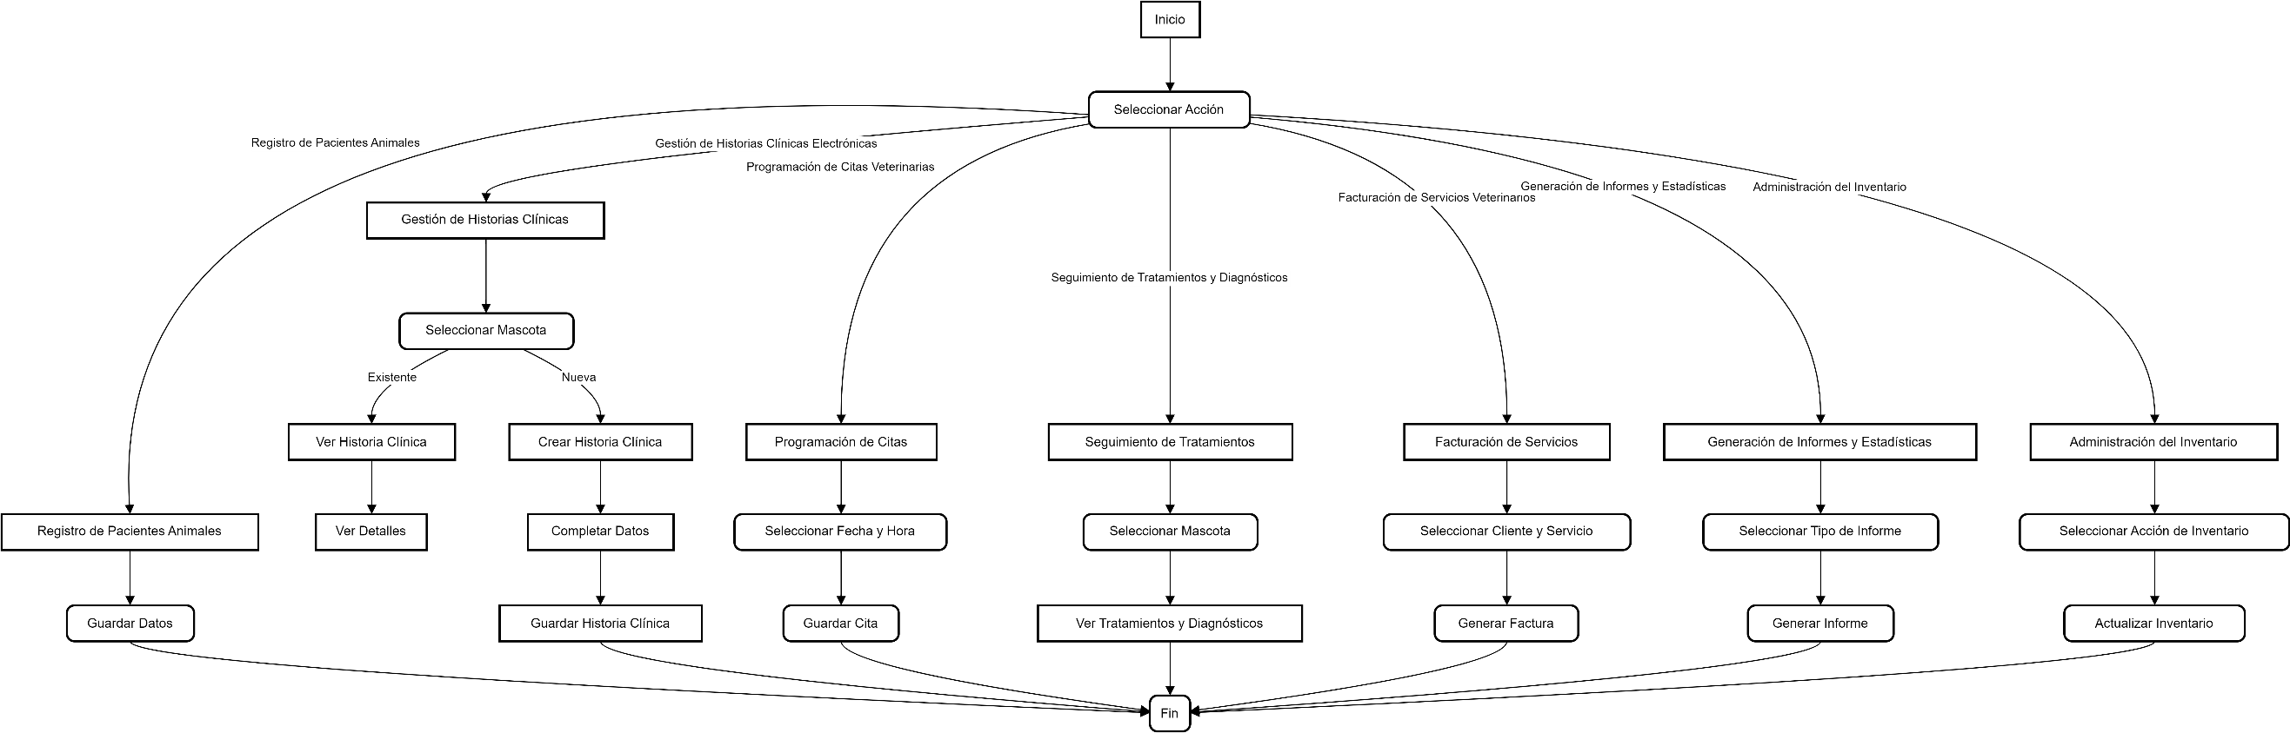

Entorno operativo
Esta sección detalla el entorno operativo dentro del cual el sistema se desenvolverá eficientemente. Se incluyen aspectos como la plataforma de hardware, las versiones de sistema operativo compatibles y otros sistemas o componentes necesarios para su funcionamiento adecuado.

- Plataforma de Hardware: El sistema está diseñado para operar en una variedad de plataformas de hardware comunes en entornos veterinarios, incluyendo computadoras de escritorio, laptops y dispositivos móviles. El hardware recomendado para ejecutar el sistema es con al menos 8GB de RAM y procesadores de 4 núcleos.

- Versiones de Sistema Operativo: El software es compatible con las versiones más recientes de los principales sistemas operativos, incluyendo Windows, macOS y Linux. Se garantiza compatibilidad con versiones específicas, como Windows 10, macOS Catalina y Ubuntu 20.04 LTS, entre otras. Además, el sistema requiere la presencia de un servidor web compatible con PHP y una base de datos MySQL para su correcto funcionamiento. Por la cual se recomiendo utilizar versiones actualizadas para garantizar la compatibilidad y el rendimiento óptimo del sistema.

- Otros Sistemas o Componentes: El sistema está diseñado para coexistir con otros sistemas y componentes típicos en entornos veterinarios, como sistemas de gestión de imágenes médicas (PACS), sistemas de información de laboratorio (LIS) y sistemas de gestión de consultas (CMS), garantizando una integración fluida y eficiente.

Link del Repositorio de GitHub:
https://github.com/M0rphy1/Sistema-Clinico-Proyecto

